JIRA

De forma geral teremos que sempre seguir o fluxo do kanban:

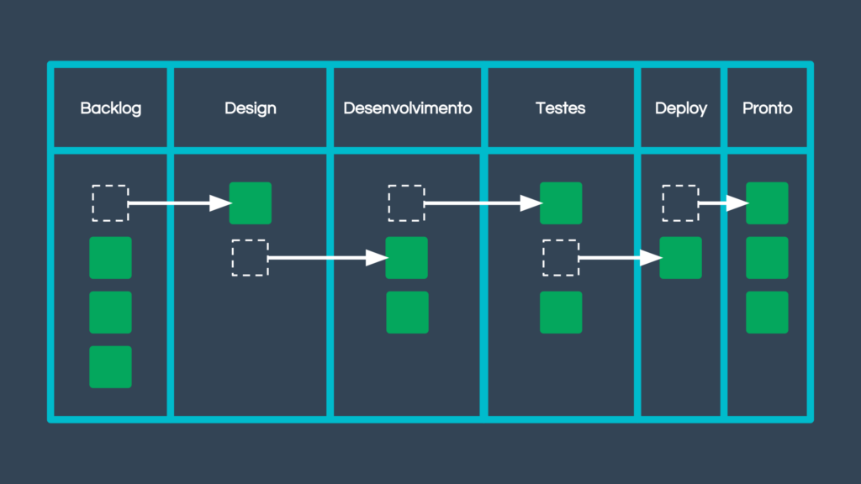

Sobre as colunas:

NÃO INICIADA = Todas as task que ainda vamos desenvolver, todos podem adicionar task novas dentro desta coluna

PRIORIDADE = são aquelas task que julgamos que devem ser feitas primeiras ou que em seu todo julgamos que elas estão gerando impedimentos para desenvolver outras task

EM PROGRESSO = São as task que estamos desenvolvendo

AGUARDANDO TESTE = São task que já acabamos a parte de desenvolvimento e estamos esperando que outros membros da squad avaliem e procurem por bugs, caso seja encontrado bugs temos que voltar essa task para “EM PROGESSO” e depois de resolvido o bug podemos retornar para a coluna de test, e a mesma só pode ir para poxima coluna quando duas pessoas já deram a aprovação

CONCLUIDO = São as task que sofreram merge para Main, assim são finalizadas 100 %;

GITHUB

Seguiremos a seguinte estrutura:

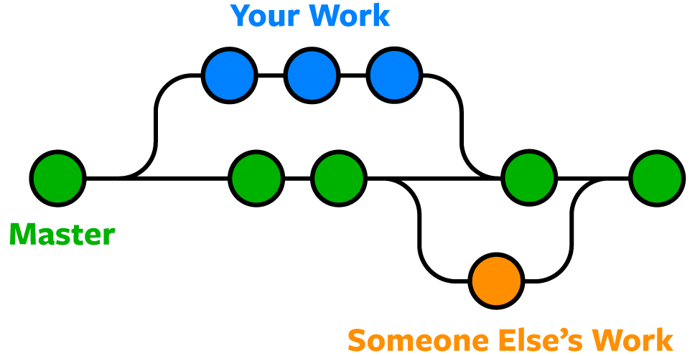

Onde cada um deverá criar a sua própria branch enquanto desenvolve a sua task, e ao final mergear para a Main.

Case exista duvida sobre como rodar esses comandos no seu terminal podem mandar msg no grupo que eu ensino

NOMECLATURA

Branch

* [TS-NMR DA TASK NO JIRA] resumo da alteração

Commit

* [TS-NMR DA TASK NO JIRA] TIPO DE AÇÃO: resumo da alteração

Tipo de ação são:

FEAT\ADD = adicionando algo ou implementando alog

FIX = arrumando algum bug ou algo relacionado